Temat tygodnia: Dbamy o naszą planetę.
Temat dnia: Jestem przyjacielem przyrody!
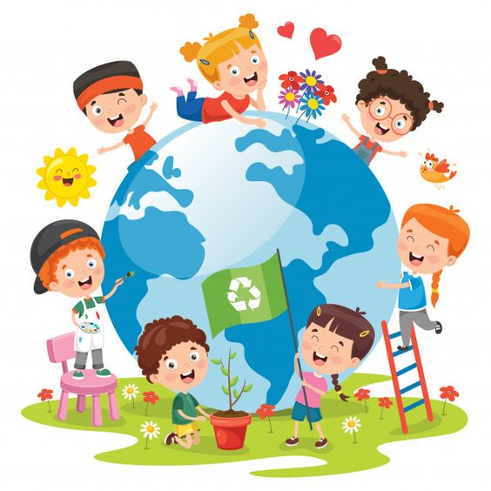

- Zachęcamy do nauki piosenki „Wielkie sprzątanie” (mp3)
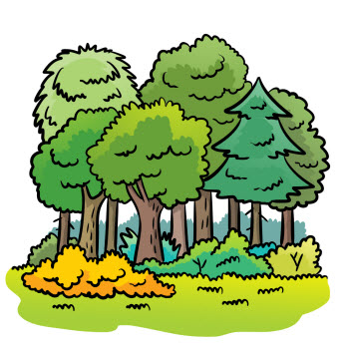
W lesie na polanie dziś ważne zebranie
wzięły się zwierzęta za ważne sprzątanie
szuszuszu /2x
pracujemy ile tchu
szuszuszu /2x
zaraz czysto będzie tu
Mrówki ze ślimaczkiem
sprzątają pod krzaczkiem
a żabki z wiewiórką w strumieniu za górką
szuszuszu /2x
pracujemy ile tchu
szuszuszu /2x
zaraz czysto będzie tu
Zbierają sikorki papierki i worki
a maleńkie muszki, butelki i puszki
szuszuszu /2x
pracujemy ile tchu
szuszuszu /2x
zaraz czysto będzie tu
Kosy pogwizdują i śmieci pakują
a niedźwiadek z liskiem sortują je wszystkie
szuszuszu /2x
pracujemy ile tchu
szuszuszu /2x
zaraz czysto będzie tu
A gdy posprzątały ten list nam wysłały:
Pamiętajcie dzieci, by w lesie nie śmiecić!
Autor: Joanna Bernat

• „Czy jestem przyjacielem przyrody?” – formułowanie odpowiedzi na pytanie na podstawie doświadczeń dzieci i opowiadania Janiny Krzemienieckiej i Barbary Lewandowskiej „Wielka przygoda małej Zosi”. Prosimy rodzica o przeczytanie opowiadania (folder z tekstem opowiadania i ilustracjami) oraz zadawanie pytań do poszczególnych części opowiadania, np. Co się stało, gdy dzieci złapały Zosię w siatkę na motyle? Co zrobiła Zosia, gdy się obudziła? Jak zachowuje się przyjaciel przyrody? Czy jestem przyjacielem przyrody?
- Pajączek – masaż relaksacyjny.
Wspinał się pajączek po rynnie. Dziecko „wędruje” palcami od dołu ku górze po plecach rodzica.
Spadł wielki deszcz i zmył pajączka. Układają obie dłonie płasko na plecach i szybko przesuwają je w dół.
Zaświeciło słoneczko. Masują plecy ruchem okrężnym.
Wysuszyło pajączka, rynnę i… Masują plecy tak długo, aż poczują ciepło.
dalej wspinał się pajączek po rynnie. Zaczynamy masaż od początku, teraz rodzic masuje plecy dziecka.
Miłej zabawy!

